Le informamos los pasos a seguir para la instalación del Sistema e-Flexware en su versión SQL.

Instalación del Sistema e-Flexware SQL.
Para realizar la instalación Ud. debe contar con los siguientes elementos: CD de e-Flexware SQL y el diskette de configuración de e-Flexware SQL.
Antes de llevar a cabo la instalación del sistema, tener en cuenta los siguientes lineamientos:
- Deberá definirse en el servidor, un directorio como recurso compartido con acceso total a todos los usuarios que harán uso del sistema
- Dicho directorio contendrá las bases de datos, archivos temporales y los scripts necesarios para la creación de las mismas
- Los puestos de trabajo que actúen como terminales, deberán conectarse y tener acceso total a este recurso compartido.
Por otra parte, el proceso de instalación del Sistema, genera un usuario denominado "Bejerman" en la consola del Microsoft SQL Server, con derechos de System Administrator.
Dicho usuario es utilizado por nuestro producto para su operatoria general y cuenta con una clave de acceso asignada en forma automática, la cual por razones de seguridad no es divulgada a los usuarios.
Para llevar a cabo el proceso descrito anteriormente, se solicitará la clave del usuario SA durante la instalación.

Pasos a seguir para realizar la instalación del Sistema e-Flexware SQL
Importante:
Si su configuración de e-Flexware incluye el esquema de Sucursales, NO deberá actualizar bajo ningún aspecto la versión del Sistema actualmente instalado en su computador. Por tal motivo, la actualización de versión del Sistema, en estos casos, debe ser supervisada por nuestro Departamento de Servicio e-Flexware.

Las instrucciones contenidas en el presente instructivo asumen que ya se encuentra instalado el Motor de Base de Datos SQL y se encuentra instalado el dispositivo de seguridad y ambos son accesibles desde el equipo donde se realiza la instalación.
Colocar el CD en la lectora de CD-ROM. Se presenta en forma automática bajo la modalidad AUTORUN la ventana de instalación, en la misma debe seleccionar la opción INTALACION COMPLETA
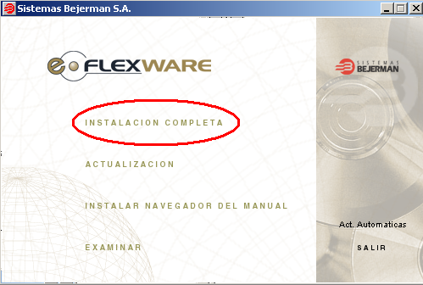

Nota:
De no presentarse en forma automática la ventana de instalación deberá ejecutar en forma manual el programa INSTALA.EXE que se encuentra en el directorio raíz del CD de instalación.

El sistema de insolación le presentara la pantalla de bienvenida al asistente de instalación, en esta Ud. debe seleccionar el botón SIGUIENTE para continuar.
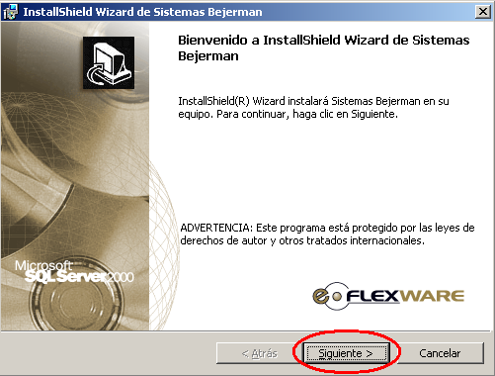

La siguiente pantalla muestra los módulos que tiene habilitado en el dispositivo de seguridad

NOTA:
Tenga en cuenta que si selecciona un modulo que Ud. no tiene habilitado al momento de finalizar la instalación le pedirá un código de autorización, de no contar con el mismo el proceso será abortado.

Presione sobre el botón directorios para hacer la configuración del proceso
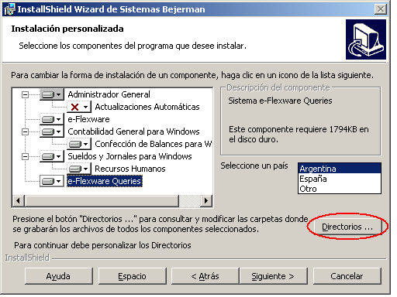
Los directorios pedidos son:
Directorio (Programas): Es la carpeta LOCAL donde se alojaran los archivos de programa
Directorio del Servidor (Bases): Es la unidad física LOCAL del SERVIDOR donde están guardadas las bases del sistema.
Directorio de datos compartidos: Esta carpeta es utilizada para generación de archivos temporales. En TODAS las terminales debe ser la misma. Puede ser una unidad lógica (Ej. F:\BEJERMAN\ARCHIVOS) o una ruta UNC (Ej. \\SERVIDOR\BEJERMAN\ARCHIVOS)
Nombre (Servidor SQL): Nombre del servidor SQL donde están alojadas las bases de datos del sistema.
Nombre con el que esta compartido el Directorio del Servidor: El la ruta UNC al directorio ingresado en “Directorio del Servidor (Bases)”.

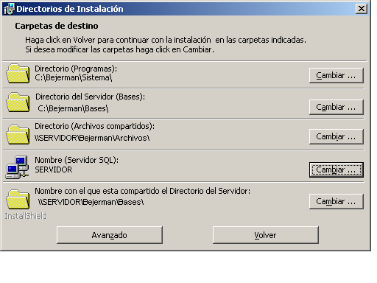

Una vez terminada la carga de los directorios presione sobre el botón volver y luego sobre el botón siguiente.
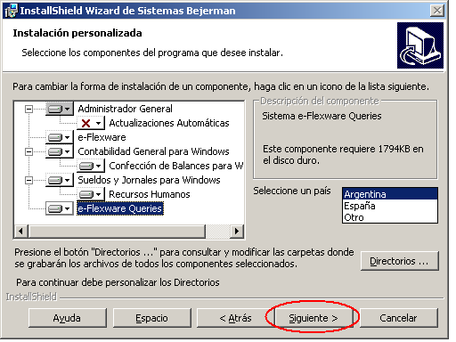

Presentara la pantalla previa a la instalación, donde se debe seleccionar el botón siguiente.

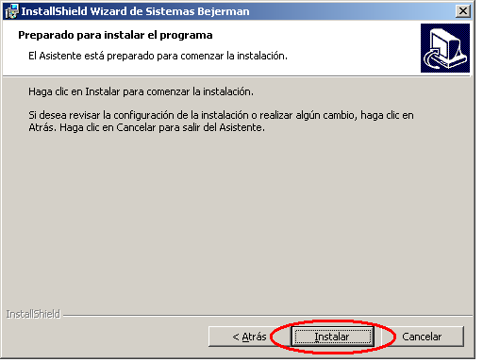

Nota:
El tipo de instalación del sistema variara según los módulos que este instalando.

Si esta es la primera terminal que Ud. esta instalando al finalizar la copia de archivos el sistema le solicitara la clave de algún usuario “System Administrador” de SQL, esta contraseña debe ser provista por el administrador de su red.
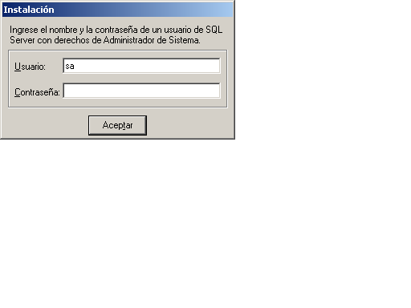

Cuando este finalizando la instalación le pedirá el diskette de módulos habilitados, Presionando sobre la tecla CANCELAR, Ud. podrá seleccionarlo desde cualquier recurso compartido de su red.

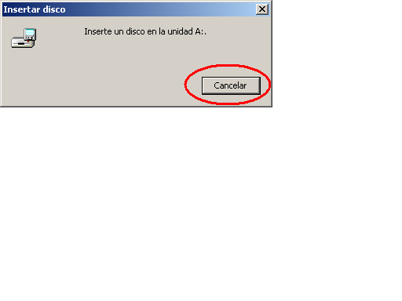
Como ultimo paso le consultara si el dispositivo de seguridad estará conectado en su terminal, a esta consulta SIEMPRE debe ser respuesta con NO.

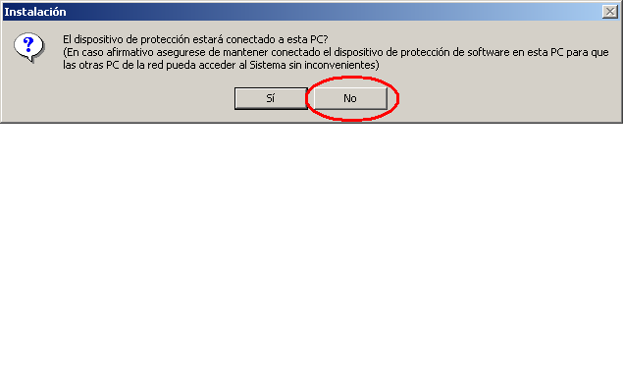
Para terminar con la instalación presione el botón de finalizar

PANTALLA DE FINALIZAR:

